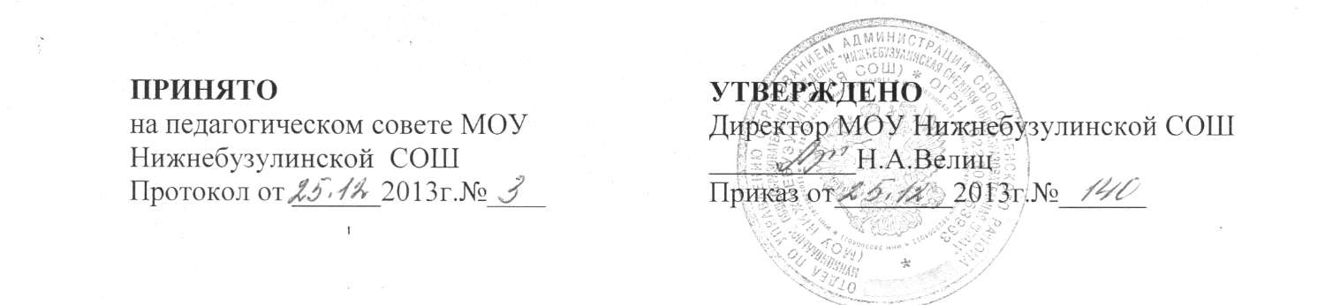

Положение о языке образования в Муниципальном общеобразовательном учреждении «Нижнебузулинская средняя общеобразовательная школа»

I. Общие положения.

1. Настоящее положение разработано с целью соблюдения законодательства Российской Федерации в области образования в части определения языка образования в МОУ Нижнебузулинской СОШ (далее - Школа)
2. Настоящее положение разработано на основании Конституции РФ в соответствии с Федеральным Законом от 29.12.2013 № 273-ФЭ «Об образовании в Российской Федерации».

II. Язык образования

2.1 В соответствии со статьей 14 п. 1 ФЗ 29.12.2013 № 273-Ф3 «Об образовании в Российской Федерации» в Российской Федерации гарантируется получение образования на государственном языке Российской Федерации, а также выбор языка обучения и воспитания в пределах возможностей, предоставляемых системой образования.

В МОУ Нижнебузулинской СОШ образовательная и воспитательная деятельность осуществляется на государственном языке - русском.

I

2.2. Преподавание и изучение государственного языка Российской Федерации в рамках имеющих государственную аккредитацию образовательных программ осуществляются в соответствии с федеральными государственными образовательными стандартами.